Кугаев М.И., Щастный А.Т., Самсонова И.В.
Результаты проксимальных резекций поджелудочной железы у пациентов с хроническим панкреатитом в зависимости от фиброзных изменений поджелудочной железы
УО «Витебский государственный медицинский университет»
Резюме
Цель. Оценить течение послеоперационного периода у пациентов с ХП в зависимости от степени фиброзных изменений в головке поджелудочной железы.
Материал и методы. Связь фиброзных изменений с послеоперационными осложнениями была изучена у 51 пациента (мужчин - 43 (84%), женщин – 8 (16%), средний возраст - 42,9±10,3 лет). Выраженность фиброзных изменений в ткани ПЖ определяли на основании морфометрической оценки площади соединительной ткани с помощью стандартной программы LAS (Leica Application Suit) фирмы Leica Microsystems GmbH (Германия)
Результаты. Первая степень фиброза выявлена у 9 (18%) пациентов. В этой группе послеоперационный панкреатит диагностирован у 5(55%) пациентов. Вторая степень фиброзных изменений выявлена у 9 (18%) пациентов. В этой группе послеоперационный панкреатит развился у 1 (11%) пациента, который купирован вышеперечисленными консервативными мероприятиями. Третья степень фиброза выявлена у 33 (64%) пациентов. В этой группе специфических осложнений не наблюдалось.
Выводы. Риск развития специфических осложнений при степени фиброза менее 25% значимо выше, чем у пациентов с выраженными фиброзными изменениями (>50%). Болевой синдром в отдаленном послеоперационном периоде достоверно ниже после выполнения проксимальных дуоденумсохраняющих резекций ПЖ вне зависимости от степени выраженности фиброзных изменений.

Введение
Лечение хронического панкреатита (ХП) на сегодняшний день является весьма актуальной и трудной задачей. В основе неудовлетворительных результатов медикаментозного лечения лежит не только нарушение диеты и употребление алкоголя, но и необратимые морфологические изменения (стриктуры ГПП, стеноз желчных протоков и двенадцатиперстной кишки), то есть изменения, требующие хирургической коррекции [1, 2]. Все резекционные методики позволяют добиться стойкого устранения болевого синдрома в 75-90% случаев [3, 4, 5, 6]. Однако число послеоперационных осложнений остаются высокими – 30-60% после ПДР [7], 9-22% после дуоденумсохраняющих резекций ПЖ [8]. И, хотя большинство из послеоперационных осложнений не являются жизнеугрожающими, их возникновение приводит к увеличению сроков пребывания в стационаре, затрат на лечение, и более продолжительной реабилитации данной категории пациентов [9]. К числу специфических осложнений относятся: послеоперационный панкреатит, панкреатическая фистула, несостоятельность панкреатодигестивного анастомоза. В их структуре одно из ведущих мест занимает развитие послеоперационного панкреатита. В литературе обсуждается влияние фиброзных изменений поджелудочной железы на частоту развития данного осложнения [9]. По одним данным была выявлена корреляция между степенью фиброза культи ПЖ и частотой развития специфических послеоперационных осложнений [10, 11]. По мнению других авторов, ключевым моментом в профилактике послеоперационных осложнений является техника формирования панкреатодигестивного анастомоза, а фиброзные изменения ПЖ влияют на развитие осложнений в меньшей степени [12].
Если ближайший послеоперационный период можно оценить с точки зрения развития осложнений, то отдаленные результаты оперативного лечения основывается на субъективном восприятии уровня боли и качества жизни [13]. Однако в литературе не встречаются данные о взаимосвязи указанных показателей со степенью фиброзных изменений в головке ПЖ до оперативного вмешательства.
Цель. Оценить течение послеоперационного периода у пациентов с ХП в зависимости от степени фиброзных изменений в головке поджелудочной железы.
Материал и методы.
В Витебском областном научно-практическом центре «Хирургия заболеваний печени и поджелудочной железы» оперировано 223 пациента по поводу ХП: мужчин – 197 (88,3%), женщин – 26 (11,7%). Выполнено 102 (45,7%) дуоденумсохраняющие проксимальные резекции головки ПЖ (ДСРГПЖ) по Beger. Бернская модификация операции Beger выполнена 46 (20,6%) пациентам. Операция Frey была произведена 13 (5,8%) пациентам. У 62 (27,8%) пациентов была выполнена панкреатодуоденальная резекция (ПДР). Из них 41 пациенту – пилоросохраняющая ПДР (пПДР).
Связь фиброзных изменений с послеоперационными осложнениями была изучена у 51 пациента (мужчин - 43 (84%), женщин – 8 (16%), средний возраст - 42,9±10,3 лет). Выраженность фиброзных изменений в ткани ПЖ определяли на основании морфометрической оценки площади соединительной ткани с помощью стандартной программы LAS (Leica Application Suit) фирмы Leica Microsystems GmbH (Германия) (рисунок 1).
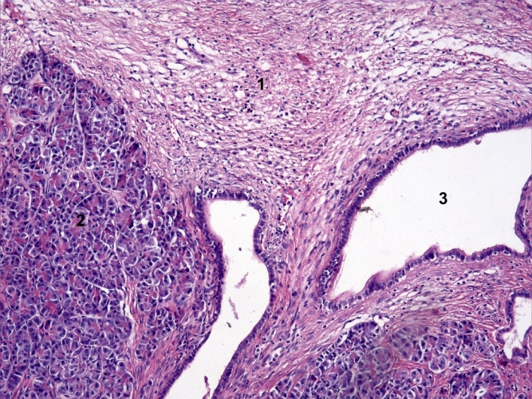
а
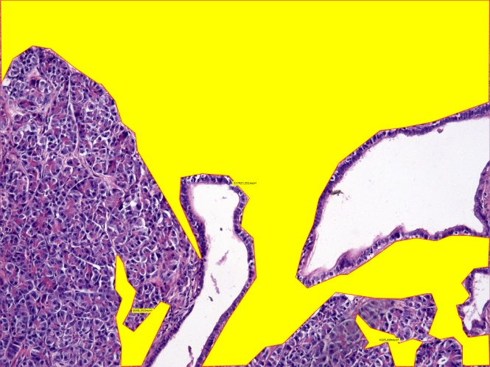
б
Рисунок 1 – Морфометрия соединительной ткани в головке ПЖ при ХП при увеличении ×100, окраска гематоксилином и эозином (а - микропрепарат головки ПЖ: 1 - фиброзная ткань, 2 – экзокринная ткань поджелудочной железы, 3 – просвет протоков ПЖ, б – выделена и определена площадь фиброзной ткани)
Подробная методика проведения морфометрии нами опубликована ранее [14].
Было выделено три степени фиброзных изменений ПЖ:
- 1-я степень (слабо выраженные изменения), процентное соотношение соединительной ткани составляло 0–25%;
- 2-я степень (умеренно выраженные изменения), процентное соотношение соединительной ткани составляло 25–50%;
- 3-я степень (выраженные изменения), процентное соотношение соединительной ткани составляло более 50%.
Болевой синдром в отдаленном послеоперационном периоде оценивался с помощью визуальной аналоговой шкалы (ВАШ).
Для статистической обработки полученных данных использовали пакет прикладных программ Statistica 8.0. Для сравнения величин применяли непараметрические критерии Mann-Whitney, Kruskal-Wallis, Wilcoxon, а также χ² и точный критерий Fisher.
Результаты.
В нашей работе мы оценили развитие специфических осложнений, к которым относятся послеоперационный панкреатит, панкреатическая фистула и несостоятельность панкреатодигестивного анастомоза (ПДА).
Первая степень фиброза выявлена у 9 (18%) пациентов. В этой группе послеоперационный панкреатит диагностирован у 5(55%) пациентов. У двоих пациентов данное осложнение сопровождалось наличием жидкостных образований брюшной полости, которые были успешно дренированы под контролем УЗИ. У двоих – послеоперационный панкреатит протекал с наличием болей в животе, застоем желудочного содержимого, повышением уровня амилазы в крови и моче. В результате проведения консервативных мероприятий (инфузионная терапия, введение октреатида, применение антисекреторных препаратов) эти явления успешно купировались. У одного пациента развилась несостоятельность панкреатодигестивного анастомоза (Бернский вариант операции Beger), которая потребовала серии релапаротомий.
Вторая степень фиброзных изменений выявлена у 9 (18%) пациентов. В этой группе послеоперационный панкреатит развился у 1 (11%) пациента, который купирован вышеперечисленными консервативными мероприятиями.
Третья степень фиброза выявлена у 33 (64%) пациентов. В этой группе специфических осложнений не наблюдалось.
Распределение частоты развития послеоперационного панкреатита в зависимости от степени фиброза головки ПЖ представлено в таблице 1.

Таблица 1 – распределение частоты развития послеоперационного панкреатита в зависимости от степени фиброза головки ПЖ
 | Послеоперационный панкреатит | Панкреатическая фистула | Несостоятельность панкреатодигестивного анастомоза
1я степень (N=9) | 4 | 0 | 1
2я степень (N=9) | 1 | 0 | 0
3я степень (N=33) | 0 | 0 | 0

Мы сравнили вышеперечисленные группы между собой по количеству послеоперационных осложнений с использованием двустороннего точного критерия Fisher (таблица 2)

Таблица 2 – Сравнение групп по количеству послеоперационных
осложнений
 | 1я степень | 2я степень | 3я степень
1я степень |  | р=0,131 | р=0,0001
2я степень |  |  | р=0,214
3я степень

Статистически значимые различия были получены между первой и третьей степенями фиброза (p_{Fisher}=0,0001). На основании этого можно заключить, что при выраженности фиброза менее 25% риск развития специфических осложнений выше, чем у пациентов с более выраженными фиброзными изменениями.
Для оценки результатов оперативного лечения в отдаленном периоде в зависимости от степени фиброзных изменений в удаленной головке ПЖ мы изучили уровень болевого синдрома. Отдаленные результаты прослежены у 43 (84%) пациентов. Период наблюдения пациентов составлял от 6 до 24 месяцев. Был проспективно изучен болевой синдром в группах до и после оперативного вмешательства.
При исследовании болевого синдрома в группе с 1й степенью фиброзных изменений медиана боли до операции составила 7(6-8) баллов, после операции 2 (0-5) баллов. Несмотря на различие этих цифр, статистически значимой разницы получено не было (р_{Wilcoxon} =0,051) (рисунок 2)
Рисунок 2 – Болевой синдром в группе с 1й степенью фиброза
В группе со 2й степенью фиброза медиана боли до операции составила 5(4-7) баллов, после операции 2 (0-5) баллов. При сравнении статистически значимой разницы получено не было (р_{Wilcoxon}=0,208) (рисунок 3)
Рисунок 3 - Болевой синдром в группе со 2й степенью фиброза
При исследовании болевого синдрома у пациентов с 3й степенью фиброза медиана до операции составила 7(6-7) баллов, после операции 2 (0-5) баллов. При сравнении группы статистически значимо различались (р_{Wilcoxon}<0,001) (рисунок 4)
Рисунок 4 - Болевой синдром в группе с 3й степенью фиброза
Далее было проведено сравнение болевого синдрома в отдаленном периоде между вышеперечисленными группами (рисунок 5).
Рисунок 5 – Сравнение болевого синдрома в группах в отдаленном периоде
В результате сравнения статистически достоверных различий получено не было (р_{Kruskal-Wallis} =0,934). То есть, в сроке наблюдения до двух лет после проксимальной резекции у всех пациентов отмечено снижение уровня болевого синдрома вне зависимости от степени фиброзных изменений.
Обсуждение.
По мнению В.А. Кубышкина и соавт. определяющим в развитии послеоперационных осложнений является исходное состояние паренхимы ПЖ и ее функциональное состояние в момент выполнения оперативного вмешательства. В своей работе авторы выделили три состояния ПЖ: резко уплотнена, умеренно уплотнена, не изменена и показали, что частота развития послеоперационного панкреатита статистически значимо ниже при резко уплотненной железе (59,6%), чем при неизмененной (75,8%). Также было показано, что послеоперационный панкреонекроз развивается в 4 раза чаще при минимальных изменениях паренхимы ПЖ [14]. Аналогичного мнения придерживаются и многие другие авторы, утверждающие, что при «мягкой» и «сочной» железе возникающие трудности в наложении панкреатодигестивного анастомоза часто приводили к его несостоятельности [15, 16, 17, 18]. Например, S.A. Barnes и соавт. отметили несостоятельность панкреатодигестивного анастомоза при хроническом панкреатите в 8% случаев, а при опухолевых заболеваниях в 31% случаев [19]. Анализ проведенных 2664 случаев резекции ПЖ показал, что частота развития панкреатических свищей при операциях по поводу ХП составила 5%, при операциях по поводу рака ПЖ, рака папиллы и желчных протоков 12%, 15% и 33% соответственно [21], то есть при фиброзе паренхимы поджелудочной железы при хроническом панкреатите число осложнений меньше. Также была показана корреляция между степенью фиброза культи ПЖ и ее размером и частотой развития послеоперационных осложнений [20, 10]. Однако по данным M. Buchler и соавт. частота развития панкреатических фистул практически одинакова у пациентов с ХП (2,3%) и у пациентов без панкреатита (2,0%). По мнению автора, операционная техника может нивелировать влияние мягкой консистенции паренхимы ПЖ [12]. Следует отметить, что в указанных исследованиях оценка состояния паренхимы железы проводилась только пальпаторно во время операции.
В нашей работе степень фиброза подтверждена данными гистологического исследования. При процентном соотношении фиброза в ткани ПЖ менее 25 % наиболее высок риск развития послеоперационного панкреатита. При данной степени фиброза осложненное течение наблюдалось у 55% пациентов. При проценте фиброза 25-50% число послеоперационного панкреатита было меньше (11%). В группе пациентов, где фиброз занимал более 50% ткани, развития специфических осложнений не наблюдали.
В отдаленном периоде наблюдения (до 24 месяцев) болевой синдром уменьшился у всех пациентов не зависимо от степени фиброза по сравнению с дооперационными показателями. Необходимо отметить, что в группе пациентов с выраженностью фиброза более 50% болевой синдром уменьшился более значимо по сравнению с дооперационным уровнем этих показателей. У пациентов со значительными изменениями в ПЖ (процент фиброза более 50%) в послеоперационном периоде отсутствовали рецидивы панкреатита, в отличие от пациентов со степенью фиброзных изменений менее 50%.
Выводы
- Риск развития специфических осложнений при степени фиброза менее 25% значимо выше, чем у пациентов с выраженными фиброзными изменениями (>50%).
- Болевой синдром в отдаленном послеоперационном периоде достоверно ниже после выполнения проксимальных дуоденумсохраняющих резекций ПЖ вне зависимости от степени выраженности фиброзных изменений.

Литература.
- Охлобыстин, А. В. Заболевания поджелудочной железы / А. В. Охлобыстин // Consilium medicum. – 2002. - прил. – С. 26-31
- Treatment of pancreatic stones with extracorporeal shock wave lithotripsy – Results of multicenter survey / K. Inui [et al.] // Pancreas. – 2005. – Vol. 30. – P. 26-30
- Frey, C. F. The surgical management of chronic pancreatitis: the Frey procedure / C. F. Frey // Adv in Surg. – 1999. – Vol. 32. – P. 41–83.
- The surgical management of chronic pancreatitis: Duodenum-preserving pancreatectomy / H. G. Beger [et al.] // Adv in Surg. – 1999. – Vol. 32. – P. 87–105.
- Duodenumpreserving head resection in chronic pancreatitis changes the natural course of the disease: a single-center 26-year experience / Beger H. G. [et al.] // Ann Surg – 1999. – Vol. 230. – P. 512–519
- Complications of pancreatic surgery / C. K. Ho [et al.] // HPB (Oxford). - 2005. – Vol. 7, № 2. – P. 99-108.
- Changes in mortality after pancreatic resection: towards the end of completion pancreatectomy / M. W. Büchler [et al.] // Arch Surg. - 2003. – Vol. 138. – P. 1310–14.
- Schafer, M. Evidence-based pancreatic head resection for pancreatic cancer and chronic pancreatitis / M. Schafer, B. Müllhaupt, P. A. Clavien // Ann Surg. – 2002. – Vol. 236, № 2. - P. 137–48.
- The challenge of pancreatic anastomosis / A. Kleespies [et al.] // Langenbecks Arch Surg. – 2008. – Vol. 393. – P. 459–471
- Does prophylactic octreotide decrease the rates of pancreatic fistula and other complications after pancreaticoduodenectomy: results of a prospective randomized placebo-controlled trial / C. J. Yeo [et al.] // Ann Surg. – 2000. – Vol. 232. – P. 419–29.
- Pancreatic fistula and relative mortality in malignant disease after pancreaticoduodenectomy. Review and statistical meta-analysis regarding 15 years of literature / F. G. Bartoli [et al.] // Anticancer Res. -1991. – Vol. 11. – P. 1831–48.
- Pancreatic fistula after pancreatic head resection / M. W. Büchler [et al.] // BJS. – 2000. – Vol. 87. – P. 883–9
- Beger, H. G. Diseases of the pancreas, current surgical therapy / H. G. Beger, S. Matsuno, J. L. Cameron. – Springer, 2008. – 919 p.
- Кугаев, М. И. Взаимосвязь патоморфологических изменений в головке поджелудочной железы с интенсивностью болевого синдрома и качеством жизни / М. И. Кугаев, А. Т. Щастный, И. В. Самсонова // Новости хирургии. – 2011. - № 2. – С. 31-36
- Кубышкин, В.А. Рак поджелудочной железы / В. А. Кубышкин. - М.: ИД Медпрактика-М, 2003. – 386 с.
- Thompson, J. S. Postoperativ pancreatitis / J. S. Thompson, L. E. Bragy, P. E. Hagson // Surg.Ginecol.&Obstet. - 1988. - Vol. 167, № 5. - P. 377-381
- Rossi, R. L. Pancreaticoduodenectomy in manegment of chronic pancreatitis / R. L. Rossi // Arch.Surg. - 1987. - Vol. 122, №4. - P. 416-420
- La pancreatite aique apers duodeno-pancreatectomie cephalique. A propos de deux observations / A. Menet [et al.] // Lion Chir. - 1988. - Vol. 84, №2. - P. 101-102
- Cullen, J. J. Pancreatic anastomotic leak after pancreaticoduodenectomy: Incidence, Sagnificance, and Management / J. J. Сullen, M. G. Sarr, D. M. Ilstrup // Am.J.Surg. - 1994. – Vol. 168. - P. 295-398
- Pancreaticoduodenectomy for Bbening Disease / S. A. Barnes [et al.] // Am.J.Surg. – 1996. – Vol. 171, №1. – P. 131-135
- Pancreatic fistula and relative mortality in malignant disease after pancreaticoduodenectomy. Review and statistical meta-analysis regarding 15 years of literature / F. G. Bartoli [et al.] // Anticancer Res. – 1991. – Vol. 11. – P. 1831–48.
- Role of octreotide in the prevention of postoperative complications following pancreatic resection / M. W. Büchler [et al.] // Am J Surg. - 1992. – Vol. 163. – P. 125–30
Кугаев Михаил Иванович – аспирант кафедры хирургии ФПК и ПК УО «ВГМУ»
Щастный Анатолий Тадеушевич – к.м.н., доцент кафедры хирургии ФПК и ПК УО «ВГМУ»
Самсонова Инна Васильевна – к.м.н., доцент, заведующая кафедрой патологической анатомии УО «ВГМУ»

